RIWAYAT HIDUP

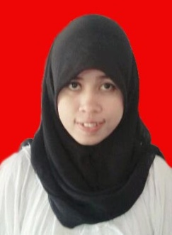
ULI ASTUTI Dilahirkan pada tanggal 03 Juli 1993 Di Tanggetada, Putri Ke Tiga Dari 5 bersaudara. Anak Dari Ayahanda Tamrin Qafar dan Ibunda Fatma Wati. Riwayat pendidikan Sekolah Dasar Negeri I Lamedai, kecamatan Tanggetada Kabupaten Kolaka Kota Kendari, provinsi Sulawesi Tenggara di selesaikan pada tahun 2006 dan melanjutkan pendidikan sekolah tingkatan pertama di SMP Negeri Satu atap Satu Tanggetada Kecamatan Tanggetada Kabupaten Kolaka Kota Kendari Provinsi Sulawesi Tenggara.Di selesaikan pada tahun 2009. Kemudian melanjutkan pendidikan ke sekolah lanjutan Tingkat Atas di SMA Negeri I Tanggetada Kecamatan Tanggetada Kabupaten Kolaka Kota Kendari Provinsi Sulawesi Tenggara dan Selesai pada tahun 2012. Pada tahun 2012 penulis melanjutkan pendidikan ke perguruan tinggi yaitu Universitas Negeri Makassar ( UNM ) program studi Pendidikan Guru Sekolah Dasar ( PGSD ) S1 Fakultas Imu Pendidikan ( FIP )

